STV 224x
(Grundig CUC 2130 alapján)
Színkimenet

A színkimeneti fokozat RGB jeleket kap, amiket felerősít a CRT-n való megjelenítés számára. Ezt a műveletet a képcső áramköri lapon elhelyezkedő TDA6106Q RGB végfok IC-k végzik.

Színkimeneti fokozat

A hosszú katódvezetékek által a frekvenciamenet levágásával okozott jelkárosodás elkerülése érdekében az RGB kimeneti fokozatot közvetlenül a CRT kártyára szerelték. Az RGB végfok IC-k használata azt jelenti, hogy a külső komponensek száma jelentősen lecsökkent.
A színkimeneti fokozatba betáplált RGB jelek az alaplapon elhelyezett IC34015 (STV224x) dzsungel IC-ből érkeznek (, annak 32-es, 31-es és 30-as lábairól), az ST-RGB csatlakozókon keresztül. A bemeneti jelek közvetlenül a végfok IC-k 3-as lábaira jutnak, majd erősítés után a 8-as lábakon keresztül kimenetet képeznek.

Kioltásvezérlő áramkör

Az IC34015 (STV22xx) dzsungel IC szivárgóáram és kioltás kiértékelő áramkörei használatosak a kimeneti erősítők szabályozására, így a képminőséget (színegyensúlyt) a képcső öregedésétől függetlenül biztosítani lehet.
A kioltásvezérlés tulajdonképpen egy letapogatás szabályozó áramkör, amely elektronikusan szabályozza a dinamikus komponenseket a képcső gyártási tűréseinek, és az öregedési, elhasználódási hatásoknak a kiegyenlítésére.

A következő előnyöket is kínálja:

- Automatikus feketeszint kompenzáció.
- A CRT bemelegedési ideje alatti színtisztasági hibák megakadályozása.
- Az elöregedettségi állapot kompenzáció stabilizálása a működés kezdeti óráiban.

Képvisszafutás alatt a CRT rendszerből eredő szivárgó áram mérése teljes fekete szintnél történik, még mielőtt az RGB katódáramok mérése megtörténne. Ezeket a mért értékeket az RGB végfok IC-k 5-ös lábainak jele (SW) tartalmazza, ami az ST-RGB csatlakozók 1(7)-es lábán keresztül az alaplapon elhelyezett IC34015 (STV22xx) 33-as (I CATH) katód szivárgó áram mérő lábára jut.
Az IC34015 belső RGB feldolgozó és vezérlő fokozatai a mért értékek alapján kiegyenlítik a CRT és komponenseinek elhasználódását.

A 33-as láb feszültségének drasztikus megváltozása az RGB kimenetek letiltódását eredményezi. Normál üzemnél itt 3,2V feszültség mérhető.

A CUC 2130 sasszinál alkalmazott megoldásban az SW jel a CT57021, CT57020 tranzisztorokon keresztül a sugáráram korlátozó (SB) jelet is befolyásolja, így kihat a kontraszt és a fényerő értékére is, illetve működtetheti a védelmet.

Sugáráram korlátozás / Védelem (BCL/SAF)

A CRT sugáráram figyelése az FBT (sorkimeneti transzformátor) 7-es lábáról történik, amely a C53032, C53031 kapacitásokon keresztül virtuális földeléssel működik. Ahogy a sugáráram növekszik, növekvően negatív töltés keletkezik a kapacitásokon. Ez a negatív töltés az IC34015 (STV22xx) dzsungel IC 46-os (BCL/SAF) lábának bemenetére jut a D57013, CR57016, C57016, CR57017, CR57015 elemeken keresztül, ahol az aktuális szint az IC-n belül figyelésre és egy belső referenciával való összehasonlításra kerül. Az eredmény a fényerő és kontraszt áramkörök meghajtásának csökkenését, és így a sugáráram csökkenését eredményezi. A láb feszültsége normál üzemnél 5,8V.
Ha a sugáráram növekedése miatt ez a feszültség 5,75V alá kerül, akkor a kontraszt lecsökken, és egészen nullára esik le a 46-os láb feszültségének 5,25V-ra csökkenésekor. Amikor a láb feszültsége 5,5V alá csökken, működésbe lép a fényerő csökkentő áramkör is, ami egészen nullára csökkenti a fényerősséget, amikor a feszültség 4,5V-hoz ér.

Az IC 46-os lábának másik funkciója a védelem (X-RAY, +C = 200V, +E = 8V), ami verziótól függően az R53041, R53042, CT57015 elemeken keresztül valósul meg. A védelem működésbe lép, amikor drasztikusan lecsökkennek a megfigyelt tápfeszültségek, illetve a feszültség növekedés miatt kinyit az X-ray figyelő tranzisztor. Erre az IC lábra olyan jelnek kell eljutni, amelyek szintje normális működésnél meghaladja 4,5V-os küszöbszintet. Ha ez nem teljesül, a sormeghajtó (H-OUT) jel letiltódik.

Automatikus RGB csúcsérték szabályozás (APR)

Az IC34015 (STV22xx) dzsungel IC a 24-es lábára kötött időállandós elemektől függő, az I2C adatbuszról beállítható APR szolgáltatással is rendelkezik. A láb normál üzemi feszültsége 1,8V.

Az APR funkció lehetővé teszi a teljes RGB kivezérlési tartomány kihasználását. Az RGB kimenetek külön-külön saját APR áramkörrel rendelkeznek. Az APR áramkör figyeli a hozzá tartozó R, B, vagy G kimeneti jel csúcsértékét (még az OSD bekapuzás előtt), és beállítja az erősítő erősítését (a kontrasztot), így biztosítva, hogy a jel az APR küszöbszintnél semmiképp ne limitálódhasson.

Pl: Kikapcsolt APR funkciónál adott (100IRE) bemeneti jelamplitúdóhoz tartozó kimeneti jel nagysága 3V(B/W). Bekapcsolt APR-nél (amikor a küszöbszint már aktív) már kisebb (70IRE) bemeneti jelamplitúdó képes létrehozni a 3V(B/W) kimeneti jelet, de ha a bemeneti jel csúcsai nagyobbá válnak ennél az értéknél, akkor sem megy 3V fölé a kimenet, mert az APR gyorsan lecsökkenti az erősítést. Az APR tehát biztosítja, hogy a kimeneten, a bemeneti jel nagyságának változása ellenére, mindig 3V legyen.

Az APR erősítés szabályozó feszültsége a 24-es lábra kötött külső kapacitásban tárolódik, ami miatt az erősítés igen gyorsan képes lecsökkenni, és csak lassan nő meg újra.

Az APR funkció az I2C adatbuszról engedélyezhető:

Register | Data
07 hex | d6 = 0
10 hex | d0 = 1

Automatikus RGB csúcsérték limitálás (RGB Peak Limitation)

Az APR funkció az I2C adatbuszról átkapcsolható át „RGB Peak Limitation” üzemmódba:

Register | Data
07 hex | d6 = 1
10 hex | d0 = 1

A limitálás bekapcsolt állapotában az APR küszöbszint értéke követi a kontraszt változását, szemben a kikapcsolt állapottal, amikor a küszöbszint állandó, a kontraszttól független érték. Ebben az esetben az APR küszöbszintet maximumra kell állítani az I2C busz segítségével. Az APR bekapcsolt limitálásnál a küszöbszint feletti jelcsúcsokat vágja.

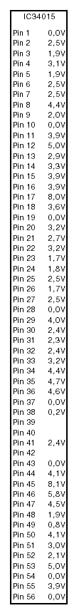
Az IC34015 (STV224x) dzsungel IC lábain mérhető feszültségek
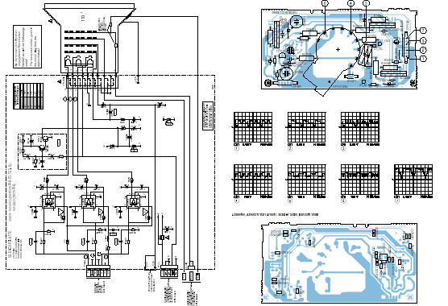

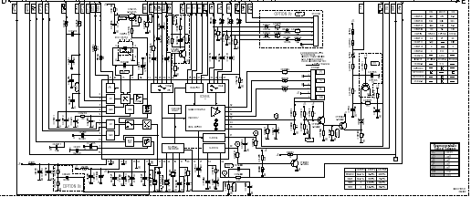

CUC 2130

Hibajelenség:
A kép halvány, kontrasztszegény, nem lehetséges élvezhetőre beállítani.
(STV2247, EEPROM, sortranszformátor, RGB végfokok cseréje nem segít.)
Oka:
D54005 (ZPX6,8) Zener dióda zárlata miatt, a sorvégfokozat beindulása után, a +E (+8V) tápfeszültség megemelkedik kb. +14V-ra. Emiatt az STV2247 dzsungel IC 46-os (BCL/SAF) lábának feszültsége lecsökken kb. 5V-ra, mert a CT57021, CT57020, (CT57015) tranzisztorok kinyitása lehúzza. A 46-os IC láb feszültségének ekkora csökkenése a kontrasztot leszabályozza, de a védelem még nem aktivizálódik, csak 4,5V alatt.

Javítása:
D54005 cseréje (ZPY6,8 is megfelelő).

